PHÒNG RD - CÔNG TY TNHH SX TM HÓA KEO BÌNH THẠNH
BÁO CÁO KẾT QUẢ KIỂM TRA SƠN TRẮNG NHÚNG
- Tên mẫu: Sơn trắng nhúng
- Mục đích: Sơn nhúng
- Nhân viên thực hiện: Trần Vũ Linh
- Ngày làm mẫu: 12-21/08/2026
- Kiểm tra
5.1.Thử nghiệm hiệu quả của chất phân tán
* Công thức Lót trắng nước 1208H
STT | Thành phần | 2010 | 5040 | 2010+5040 | Quy trình khuấy
1 | Nhựa AC120 | 86.3 | 86.3 | 86.3 | Cho nhựa vào thùng, cho từ từ phá bọt và hỗn hợp nước +Car khuấy trong 3p, tốc độ 500v/p
2 | BYK 093 50% | 0.3 | 0.3 | 0.3
3 | Nước | 6.3 | 6.3 | 6.3
4 | Carbitol | 2.0 | 2.0 | 2.0
5 | AMP95 | 0.3 | 0.3 | 0.3
6 | Nhựa 6191 | 43.8 | 43.8 | 43.8 | Cho từ từ nhựa 6191 vào hợp hợp trên duy trì tốc độ khuấy, khuấy trong 5-7p
7 | Nước | 50 | 25 | 25 | Khuấy riêng hỗn hợp paste trắng bên ngoài đến khi độ mịn đạt <15µm (tốc độ 700v/p, thời gian 20p)  Sau đó, cho từ từ paste trắng vào hỗn hợp nhựa bên trên, tốc 600v/p, khuấy trong 7-10p
8 | BYK 2010 | 1.6 | x | 0.8
9 | SN 5040 | x | 1.6 | 0.8
10 | Titan R628 | 66 | 66 | 66
11 | BYK 024 50% | 0.3 | 0.3 | 0.3
12 | IOG | 0.3 | 0.3 | 0.3 | Cho lần lượt, các thành phần còn lại, giảm tốc độ xuống 500v/p khuấy trong 10p
13 | RSConC 50% | 0.3 | 0.3 | 0.3
14 | HS2000 | 5.0 | 5.0 | 5.0
15 | KL245 | 1.2 | 1.2 | 1.2
16 | BYK 093 50% | 0.3 | 0.3 | 0.3
17 | Nước | 40 | 65 | 65
18 | PS166 50% | 2.7 | 2.7 | 2.7
TỔNG |  | 306.7g | 306.7g | 306.7g
*Nhận xét quy trình khuấy:
-SN5040: ít nước, độ nhớt thấp dễ khuấy, không sệt, ít bọt, nhanh mịn (15-20p)
-BYK 2010: nhiều nước, độ nhớt cao khó khuấy, sệt, nhiều bọt, lâu mịn (30p)
-BYK 2010+SN5040: tương đương mẫu SN5040

Kiểm tra
Gỗ cao su Xử lí nhám nhúng 1 lần
Chỉ tiêu kiểm tra | BYK 2010 | SN5040 | BYK 2010 + SN5040
Độ nhớt DIN4 | 0 ngày: 16s60  2 ngày: 19s70  4 ngày: 20s50 | 0 ngày: 17s44  2 ngày: 26s25  4 ngày: 29s50 | 0 ngày: 16s54  2 ngày: 19s57  4 ngày: 20s40
Độ khô/chà nhám | TGK: C1: 15-20p, C2: 40p | TGK: C1: 15-20p, C2: 50p | TGK: C1: 15-20p, C2: 50p
Bề mặt | Màng sơn láng phẳng, không lõm | Màng sơn láng phẳng không lõm | Màng sơn láng phẳng, không lõm
Độ xù ghim | Xù ghim ít, không đáng kể | Xù ghim ít, không đáng kể | Xù ghim ít, không đáng kể
Độ trắng | Trắng tốt (trắng vàng) | Trắng (trắng xanh) | Trắng (trắng vàng)
Đo màu | L=84.28, a= -2.05; b= -4.74 | L=83.34, a= -2.21; b= -5.91 | L=83.30, a= -2.05; b= -5.02
Độ bám | 5/5B | 5/5B | 5/5B
Độ lắng (7 ngày) | Lắng mềm, khuấy nhẹ đồng nhất | Lắng mềm, khuấy nhẹ đồng nhất | Lắng mềm, khuấy nhẹ đồng nhất
Độ chảy sơn | Sơn chảy tốt | Sơn chảy tốt | Sơn chảy tốt
Độ bao phủ | Bao phủ tốt | Bao phủ tốt | Bao phủ tốt
Độ bao phủ | 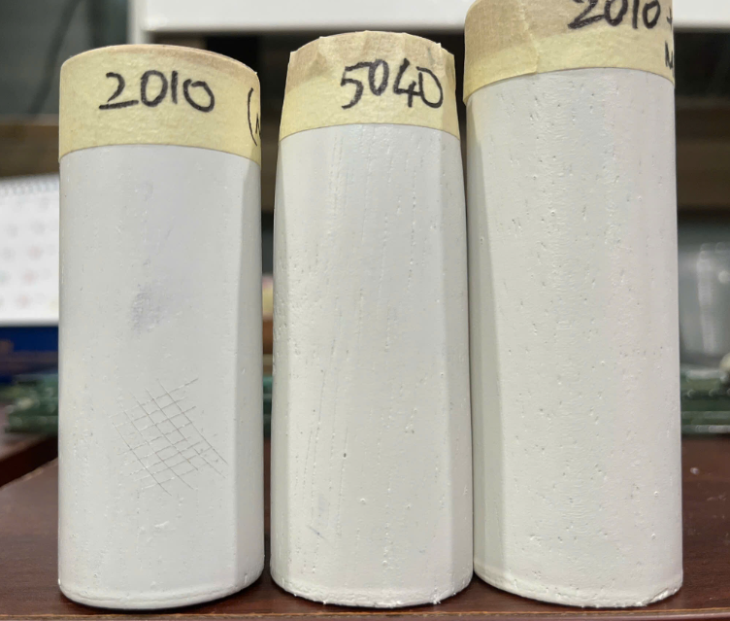  2010+5040  5040  2010
Đọng sơn | Hơi đọng sơn ở mép dưới | Hơi đọng sơn ở mép dưới | Hơi đọng sơn ở mép dưới
BYK 2010: sệt, hạ nhớt kém, thời gian phân tán dài, sinh bọt nhiều, gây vàng sơn
SN5040: hạ nhớt tốt, thời gian phân tán ngắn, ít bọt, tăng độ nhớt, hơi chậm khô
SN5040+BYK2010: hạ nhớt nhanh, thời gian phân tán ngắn, ít bọt, độ nhớt sơn ổn định (chốt phương án này thử nghiệm tiếp theo)
5.2.Thử nghiệm hiệu quả của làm đặc
* Công thức Lót trắng nước 1708H
STT | Thành phần | Đối chứng | 0.06% BYK 420 | 0.12% BYK 420 | Giảm PS166 | Quy trình khuấy
1 | Nhựa AC120 | 86.3 | 86.3 | 86.3 | 86.3 | Cho nhựa vào thùng, cho từ từ phá bọt và hỗn hợp nước +Car khuấy trong 3p, tốc độ 500v/p
2 | BYK 093 50% | 0.3 | 0.3 | 0.3 | 0.3
3 | Nước | 6.3 | 6.3 | 6.3 | 6.3
4 | Carbitol | 2.0 | 2.0 | 2.0 | 2.0
5 | AMP95 | 0.3 | 0.3 | 0.3 | 0.3
6 | Nhựa 6191 | 43.8 | 43.8 | 43.8 | 43.8 | Cho từ từ nhựa 6191 vào hợp hợp trên duy trì tốc độ khuấy, khuấy trong 5-7p
7 | Nước | 25 | 25 | 25 | 25 | Khuấy riêng hỗn hợp paste trắng bên ngoài đến khi độ mịn đạt <15µm (tốc độ 700v/p, thời gian 20p)  Sau đó, cho từ từ paste trắng vào hỗn hợp nhựa bên trên, tốc 600v/p, khuấy trong 7-10p
8 | BYK 2010 | 0.8 | 0.8 | 0.8 | 0.8
9 | SN 5040 | 0.8 | 0.8 | 0.8 | 0.8
10 | Titan R628 | 66 | 66 | 66 | 66
11 | BYK 024 50% | 0.3 | 0.3 | 0.3 | 0.3
12 | IOG | 0.3 | 0.3 | 0.3 | 0.3 | Cho lần lượt, các thành phần còn lại, giảm tốc độ xuống 500v/p khuấy trong 10p
13 | RSConC 50% | 0.3 | 0.3 | 0.3 | 0.3
14 | HS2000 | 5.0 | 5.0 | 5.0 | 5.0
15 | KL245 | 1.2 | 1.2 | 1.2 | 1.2
16 | BYK 093 50% | 0.3 | 0.3 | 0.3 | 0.3
17 | Nước | 65 | 65 | 65 | 65
18 | PS166 50% | 2.7 | 2.7 | 2.7 | 1.2
19 | BYK 420 | x | 0.2 | 0.4 | 0.2
TỔNG |  | 306.7g | 306.9g | 307.1g | 306.9g
*Nhận xét quy trình khuấy:
-Quy trình khuấy chưa gặp bất thường
Kiểm tra
Gỗ cao su Xử lí nhám nhúng 1 lần
Chỉ tiêu kiểm tra | Đối chứng | 0.06% BYK 420 | 0.12% BYK 420 | Giảm PS166
Độ nhớt DIN4 | 20s40 | 26s40 | 37s80 | 13-16s
Độ khô/chà nhám | TGK: C1: 15-20p, C2: 50p (dính nhám liti)
Bề mặt | Màng sơn láng phẳng, không lõm, đồng đều |  |  | Màng sơn không đều, xuất hiện cái vệt chảy đậm nhạt
Độ xù ghim | Xù ghim ít, không đáng kể
Độ phủ | Phủ trắng tốt | Phủ trắng tốt | Phủ trắng rất tốt | Phủ kém
Độ bám | 5/5B | 5/5B | 5/5B | 5/5B
Độ cứng | Bề mặt sơn đanh cứng tốt
Độ lắng | Lắng mềm, khuấy nhẹ đồng nhất | Hầu như không lắng | Hầu như không lắng | Lắng mềm, khuấy nhẹ đồng nhất
Độ chảy sơn | Sơn chảy tốt, giữ lại trên gỗ tốt | Sơn chảy tốt, giữ lại trên gỗ tốt | Sơn chảy chậm, giữ lại trên gỗ nhiều | Sơn chảy rất nhanh, giữ lại trên gỗ ít
Độ bao phủ | Bao phủ tốt | Bao phủ tốt (tốt hơn đối chứng) | Bao phủ rất tốt | Bao phủ kém
Độ bao phủ | +0.06% 420 (26s)  1 lần nhúng  420 (26s)  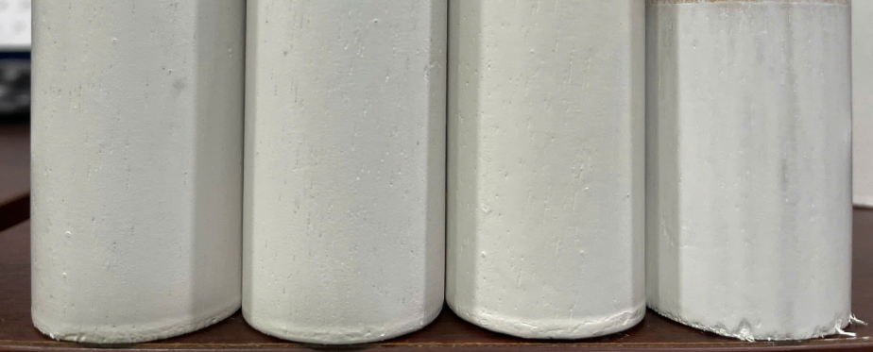  giảm PS166 (14s)  2 lần nhúng  Đối chứng (20s)  1 lần nhúng  +0.12%420 (37s)  1 lần nhúng
Đọng sơn | Hơi đọng sơn ở mép dưới | Hơi đọng sơn ở mép dưới (tương đương đối chứng) | Hơi đọng sơn nhiều ở mép dưới | Đọng sơn ít
Độ nhớt ảnh hưởng đến đến độ phủ và độ đọng sơn: nhớt thấp phủ kém + ít đọng; nhớt cao phủ tốt, đọng nhiều.
Mẫu dùng 0.06% BYK420 cho hiệu quả tốt nhất trong 4 mẫu.
- Kết luận
-BYK 2010 hạ nhớt kém, đặc sệt khó khuấy, thời gian phân tán dài, sinh bọt, độ nhớt sơn ổn định, độ trắng tốt (trắng vàng)
-SN5040 hạ nhớt nhanh, lỏng dễ khuấy, thời gian phân tán nhanh, ít bọt, độ nhớt sơn tăng, độ trắng kém hơn 2010 (trắng xanh)
-SN5040+BYK2010: cân bằng được các chỉ số: độ trắng, ổn định độ nhớt, thời gian phân tán, dễ khuấy phân tán
-Độ nhớt ảnh hưởng nhiều đến sơn nhúng:
+Nhớt thấp (13-16s): sơn chảy quá nhanh, màng sơn mỏng, để vệt chảy trên bề mặt, độ phủ kém, ít đọng mép.
+Nhớt cao (37s): sơn chảy chậm, màng sơn dày, bề mặt đẹp, độ phủ cao, gây đọng mép nhiều.
+Nhớt tương đối (20-26s): chảy tốt, bề mặt đẹp, phủ tốt, đọng mép ít
==>Sơn nhúng trắng 1708H: phủ tốt, bề mặt đẹp, rất ít xù ghim, bề mặt đanh cứng.
Nhân viên báo cáo

Trần Vũ Linh
Ngày 21/08/2026

